Guadalajara Jalisco a 15 de Julio 2015

PROPUESTAS TECNICAS DESARROLLO BPM

Dirigida a: Jesús Alberto Duran

Empresa: TequilaSoft

Proyecto: BPM WSO2

Contenido

**Historia de Revisiones3**

**Descripción del proyecto4**

**Conceptos5**

**Clases de conexión WSO25**

**Web Services7**

**Business Rules7**

**Human Task7**

**Entregables del proyecto8**

**Aceptación8**

Historia de las revisiones

|  |  |  |  |  |
| --- | --- | --- | --- | --- |
| Fecha de inicio de vigencia | Versión | Descripción | Autor | Revisó y aprobó |
| 15-Julio-2015 | 1.0 | Primera versión del documento | Laura Cataño |  |

DESCRIPCIÓN DEL PROYECTO

El objetivo del desarrollo es diseñar un flujo BPM para la generación de órdenes de transmisión, así como las reglas de negocio para la toma de decisiones con respecto al espacio dedicado para cada una de las transmisiones.

El alcance para este proyecto abarca:

* 1. Desarrollo de la lógica del flujo de negocio (BPM) para la orden de transmisión.
  2. Desarrollo de las reglas de negocio proporcionadas por el cliente, para la toma de decisiones, dentro del flujo. Las reglas de negocio consideradas dentro de esta propuesta son:
* Reglas de bloqueo de los siguientes productos:
* Capsula
* Entrevista
* Infomercial
* Mención
* Presencia del producto
* Reglas de sistema de prioridades

1.3 Integración de las llamadas a servicios web dentro del flujo BPM

1.4 Integración de las llamadas a las reglas de negocio dentro del flujo BPM

1.5 Integración de las tareas de usuario dentro del flujo BPM

El desarrollo abarca:

1. Flujo BPM:

Para el flujo BPM se tomó como base el documento entregado por el usuario, y se desarrolló bajo la herramienta WSOA.

1. Desarrollo de las reglas de negocio:

Las reglas de negocio se desarrollaron con drools, y se integraron en el flujo BPM. Las reglas fueron proporcionadas por el usuario para su desarrollo.

1. Integración de las llamadas a servicios web dentro del flujo BPM:

Los servicios web son llamados a través de su WSDL para el consumo de ellos, los servicios web son proporcionados por el equipo de TequilaSoft.

1. Integración de las llamadas a las reglas de negocio dentro del flujo BPM:

Las reglas de negocio son expuestas a través de un servicio web para su posterior consumo e integración con el flujo.

1. Integración de las tareas de usuario dentro del flujo BPM

**CONCEPTOS**

**Clases de conexión**: Es una aplicación que genera el enlace entre la aplicación principal y los distintos recursos (BD u otras aplicaciones).

**WSO2:** Es un OpenSource orientado al desarrollo de aplicaciones con arquitectura SOA.

***Web Service (WS):*** Servicios expuestos para realizar una funcionalidad en específico.

***WS Business Rules (WSBR):*** WS utilizados para invocar el servidor de reglas de negocio y realizar una evaluación que permita obtener un resultado.

***Human Task (HT):*** WS encaminados a resolver la intervención de una tarea humana.

**RECOMENDACIONES TECNICAS**

Las siguientes recomendaciones se basan exclusivamente en la parte técnica del desarrollo, nos reservamos las recomendaciones de negocio hasta que conozcamos a detalle del alcance y las expectativas del proyecto por parte del cliente.

1. Hacer uso de un ESB para la comunicación y procesamiento de diferentes fuentes de información

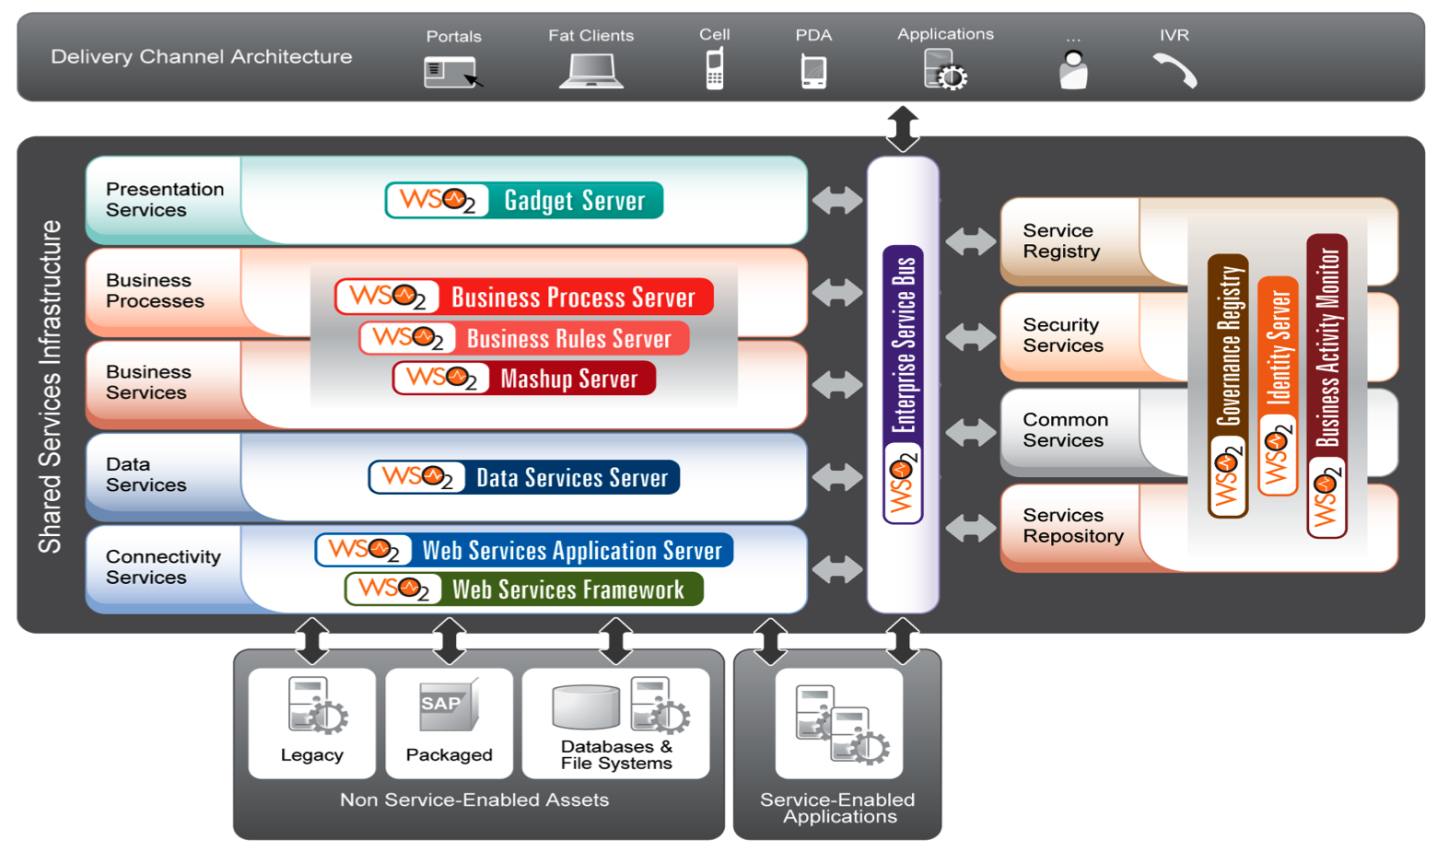

1. Centralizar u homologar el mecanismo de seguridad, dado que se incluyo el de wso2, se tiene el propio de la aplicación y considerar si ya tienen un LDAP
2. Uso de Notificaciones en línea para los ejecutivos a través de push notifications:
   1. Socket.io
   2. Websockets
3. Interfaz grafica basada en framweworks con soporte de HTML5. El usar frameworks para UI le dará una interfaz al usuario con contenido enriquecido, con componentes diseñados para ser responsivos y cross-browser para ser usados desde una computadora, tablets y smartphones.

* Costo: Sencha, <https://www.sencha.com/products/extjs>
* OpenSource,
* Twiter Bootstrap 3 <http://getbootstrap.com/>
* jQuery Mobile [http://jquerymobile.com](http://jquerymobile.com/)
* Dojo, <https://dojotoolkit.org/>

1. Uso de un Motor de reglas de negocios (Actualmente expuesto para las reglas)
2. Hacer uso de herramientas integrales de análisis de calidad de código, en aspectos como:

* Reglas de codificación
* Potenciales bugs
* Complejidad
* Pruebas unitarias
* Duplicidad de código
* Seguridad
* Integracion Continua
* Jenkins (open source), <http://jenkins-ci.org/>
* Hudson(open source), <http://hudson-ci.org/>
* Atlassian Bamboo, <https://www.atlassian.com/software/bamboo>
* Atlassian Clover, <https://www.atlassian.com/software/clover/overview>

1. Generar un diagrama de aplicaciones para identificar las dependencias de ellas
2. Generación de un documento de homologación de versiones de productos, con esto identificamos futuros issues derivados de la incompatibilidad de ellas.
3. Generar un diagrama de arquitectura de la aplicación, identificando conexiones, IPS, puertos y flujo de datos dentro de la aplicación a nivel Hardware.